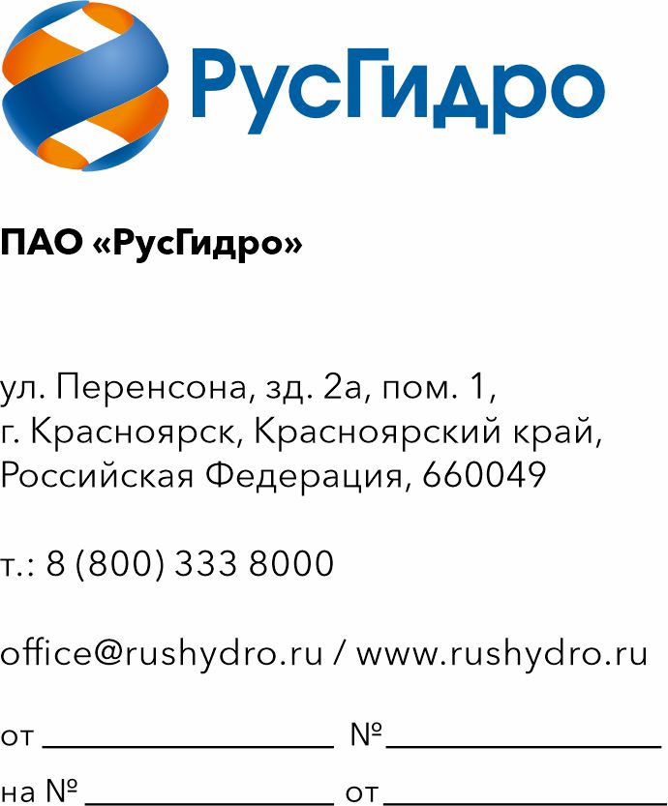
Руководителю организации

Запрос технико-коммерческого предложения

ПАО «РусГидро» сообщает о проведении анализа технико-коммерческих предложений потенциальных исполнителей в рамках формирования бюджета на 2027г по лоту ОКДП2 26.20.40.190 Поставка комплектующих и запасных частей для ИТ-оборудования ПАО «РусГидро»
1. Настоящий запрос не является публичной офертой и не влечет за собой
возникновения каких-либо обязательств для ПАО «РусГидро». Рассмотрение ПАО «РусГидро» поступивших технико-коммерческих предложений не предполагает какого-либо информирования (в т.ч. публичного) лиц, подавших такие предложения, а также любых иных лиц о результатах произведенного рассмотрения.
2. Перечень материалов, сроки поставки приведены в утвержденных Заказчиком технических требованиях, приложенных к настоящему запросу.
3. Ответ с технико-коммерческим предложением должен быть оформлен на официальном бланке и заверен подписью уполномоченного лица, а также печатью организации (при наличии) и содержать следующую информацию:
– дату направления предложения;
– полное наименование Исполнителя, с указанием организационно-правовой формы (для юридических лиц)/ ИНН (при наличии) (для физических лиц);
– юридический адрес, почтовый адрес, ИНН;
– контактные данные: номер телефона, e-mail, ФИО контактного лица;
– сроки оказания услуг в соответствии с установленными требованиями;
– подробное описание услуг с указанием конкретных технических и функциональных характеристик, подтверждающее соответствие установленным требованиям (см. приложение 1 к настоящему запросу);
– цену предложения в рублях (без учета НДС и с учетом НДС).
4. Срок подачи технико-коммерческих предложений: до 12:00 22.09.2026.
5. Предложения должны быть представлены в виде сканированной электронной копии.

Приложения: 1. Технические требования.

